ENVÍO CORREO

Álvaro Rey

ASIR1-20

17/03/2022  PAR

ÍNDICE

LINUX SERVER: 2

# LINUX SERVER:

-Encendemos nuestra máquina Linux server y si no la tenemos, la creamos.

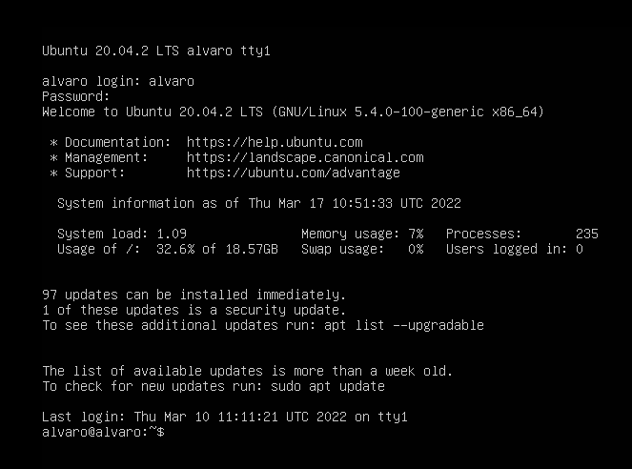

-El objetivo de esta práctica es tratar de enviarnos un correo electrónico desde Linux server y para ello tendremos que hacer una serie de pasos escribiendo una serie de comandos.

-El primer paso es instalar el paquete “ssmtp” para ello escribiremos:

**“apt-get install ssmtp”**

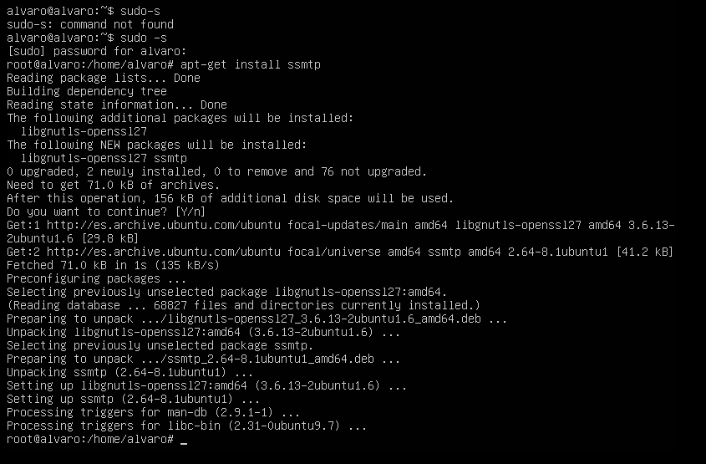**-OJO SIEMPRE CON PERMISOS DE SUPERUSUARIO**

-Ahora lo que haremos será una copia de seguridad del fichero que ha dejado la instalación.

-Después de haber hecho la copia de seguridad (que es opcional pero muy recomendada) crearemos el servidor de correo escribiendo este comando:

***nano /etc/ssmtp.conf***

-Para utilizar el comando nano, lo tendremos que haber instalado anteriormente. Este comando es un editor de texto.

**-**Nos saldría esto:



-Ahora escribiremos todo este texto:

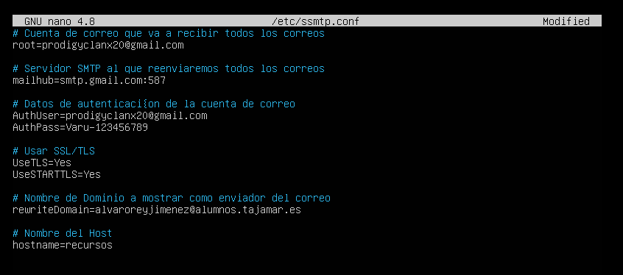

-Con almohadillas incluidas y todo. Prácticamente todo igual

-Procederé al envío del correo. Para ello, escribiré este comando:

echo “esto es un mensaje de prueba” | mail -s Prueba [prodigyclanx20@gmail.com](mailto:prodigyclanx20@gmail.com)



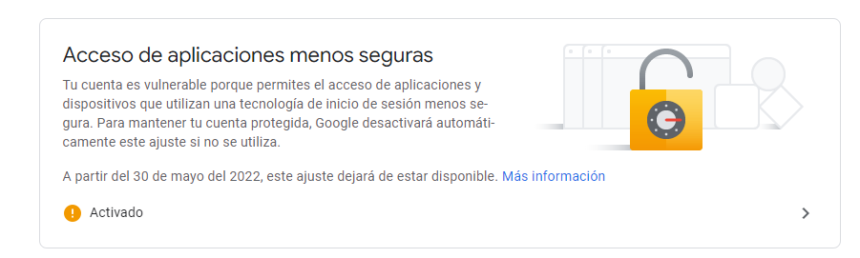-Para que nos lleguen los correos, antes de enviarlo habrá que desactivar una opción de nuestra cuenta de Google

-Una vez activada nuestra opción enviaremos el correo. Nos puede salir en la carpeta de spam así que hay que revisarlo muy bien

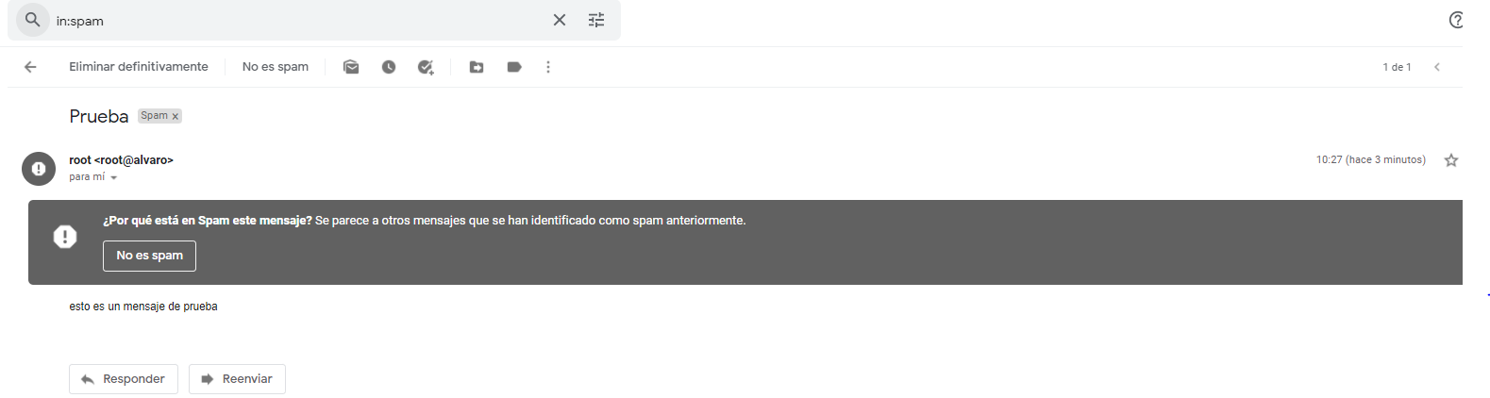

**-**Ya lo tendríamos.